Δραστηριότητα Αντιγραφή και Επικόλληση

Γράψτε τα ονόματα των μεταφορικών μέσων που βλέπετε στις τέσσερις πρώτες εικόνες, και τα υπόλοιπα χρησιμοποιείστε την Αντιγραφή και Επικόλληση.
ΜΕΤΑΦΟΡΙΚΑ ΜΕΣΑ

μοτοσικλέτα | τροχόσπιτο | καράβι | ελικόπτερο
φορτηγό | υποβρύχιο | αεροπλάνο | αερόστατο
ποδήλατο | αυτοκίνητο | τρένο | διαστημόπλοιο
λεωφορείο | κρουαζιερόπλοιο | ιστιοφόρο | σχολικό

Μεταφορικά μέσα της ξηράς
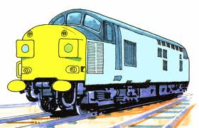 | 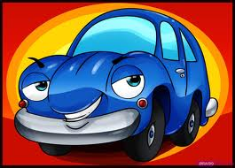 | 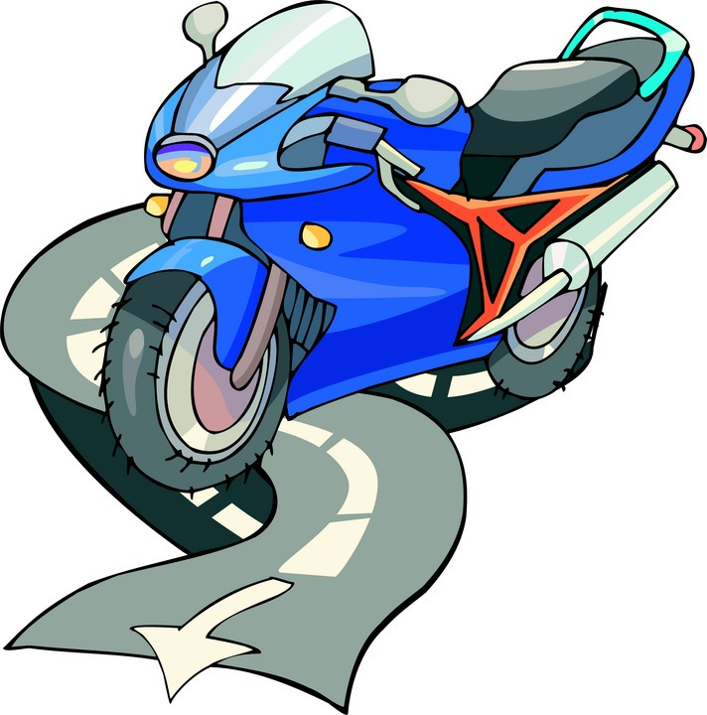 | 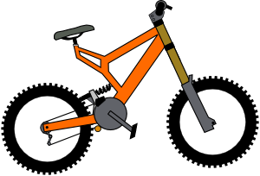
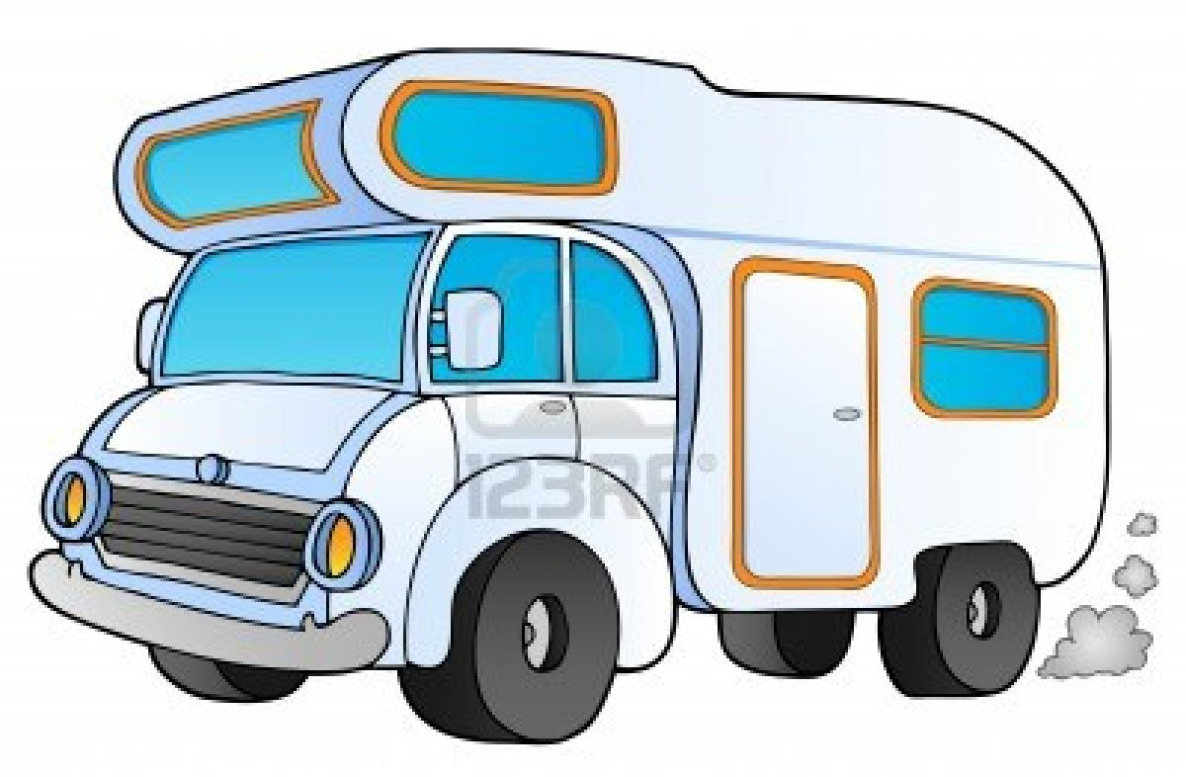 | 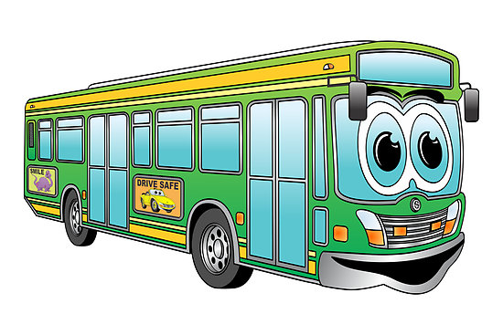 | 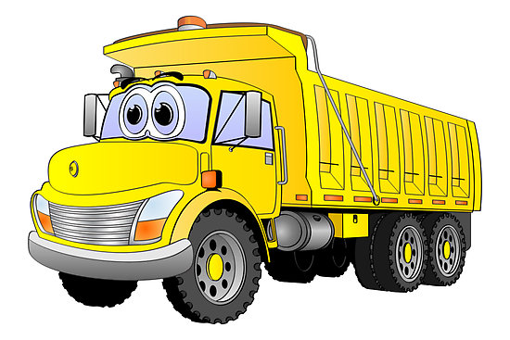 | 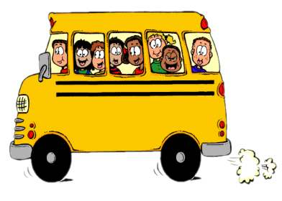
Μεταφορικά μέσα της θάλασσας
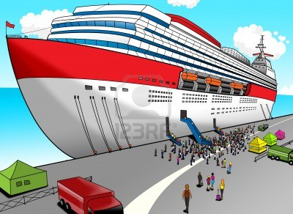 | 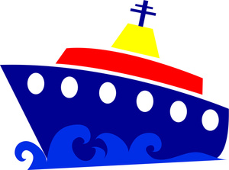 | 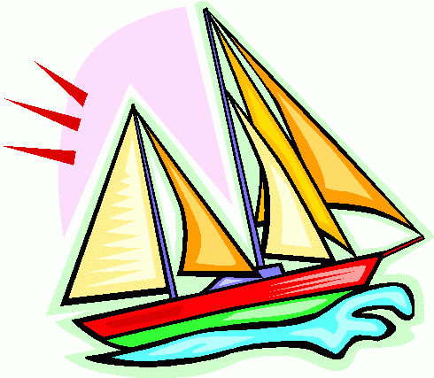 | 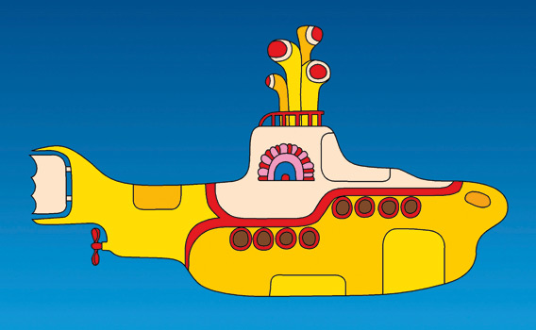
Μεταφορικά μέσα του αέρα
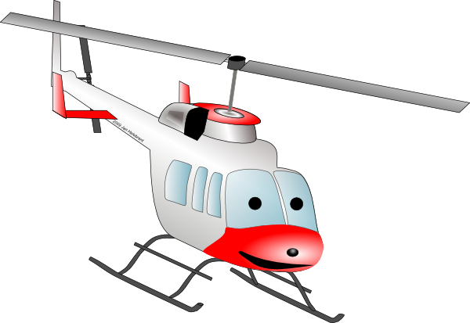 | 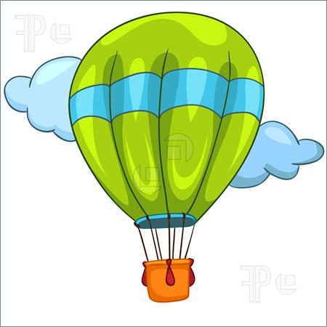 | 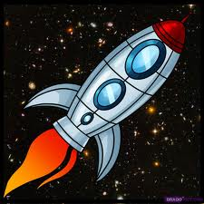 | 